李仲傑老師 補充說明

1. 參考網址

<https://hackmd.io/sMDr609wQGuMNeKCDizNgQ>

1. 說明

**什麼是Git?**

Linus Torvalds 2005

分散式

開源

免費

1. 安裝

<https://git-scm.com/>

1. 檢查設定

git config –list

1. 設定/修改使用者

git config --global user.name "你的名子"

六、設定/修改EMAIL

git config --global user.email "你的EMAIL"

七、檢查使用者

git config --global user.name

八、初始化

先移到要版本控制的資料夾內並且執行:

git init

九、常用指令

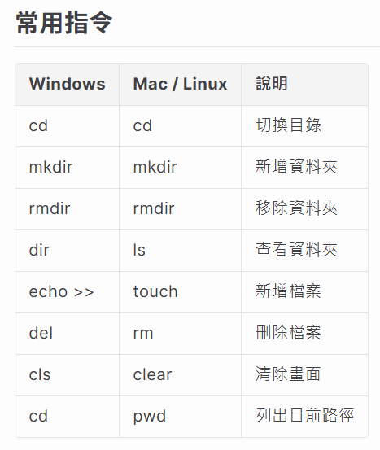

十、Working、Staging & Repository

查看檔案狀態

git status

十一、加入追蹤(tracked)

git add .

「add .」是將所有資料加入追蹤，也可以使用「add 檔案名稱」

十二、加入儲存庫

A:git commit -m "message" # 單引號或雙引號都可以寫message，

但寫英文message時單引號會誤判報錯

B:-m 指的是message。在commit的時候一定要有-m，否則無法

commit

十三、紀錄

git log

十四、Git紀錄用一行顯示

git log –oneline

十五、查看所有紀錄

git reflog

十六、or (或者使用)

git log -g

十七、分支

查詢分支

A:git branch

B:git branch -a

#近端與遠端

十八、新增分支

git branch 分支名稱

十九、移除分支

git branch 分支名稱 -d

二十、合併分支

git merge 分支名稱

標籤

1. 標籤

git tag

1. 新增標籤

git tag 標籤名稱

1. 移除標籤

git tag 標籤名稱 -d

1. git push origin master –tags

從暫存區移除檔案

一、將myTxt.txt檔從暫存區移除檔案

git rm --cached myTxt.txt

二、移除所有暫存區的檔案

git rm --cached -r .

還原

1. 在還沒追蹤之前，將內容還原成上一次修改的狀態

git checkout index.html

1. 回復上一次的commit

使用cmd

git reset HEAD~1 –hard

說明: ~1代表回復上一個版本，~2代表回復上兩個版本

1. 使用git bash

git reset HEAD^

回到特定版本

一、# 硬回復 回到該版本commit之後的狀態

git reset 版本號 –hard

二、# 軟回復 回到該版本尚未commit之後的狀態

git reset 版本號 –soft

三、# 回復 回到該版本尚未add之後的狀態

git reset 版本號

推送至遠端

1. 連 線

git remote add origin 連線位置

說明: # origin為連線的名稱，可以自訂

推 送

1. git push origin master

說明:# master為分支名稱

1. 說明

如果連線名稱origin與分支名稱master都是固定的情況下，可以在後方加入參數-u，之後就可以省略origin 與 master

git push origin master -u

# 串流推送 git push

下 載

一、當遠端專案版本較新，本地端較舊，可以用pull來下載更新

git pull origin master

取得儲存庫

1. 本地若沒有專案，可用clone取得

git clone 儲存庫位置